GIL CSRP  
  
  
BUG ID: 01  
  
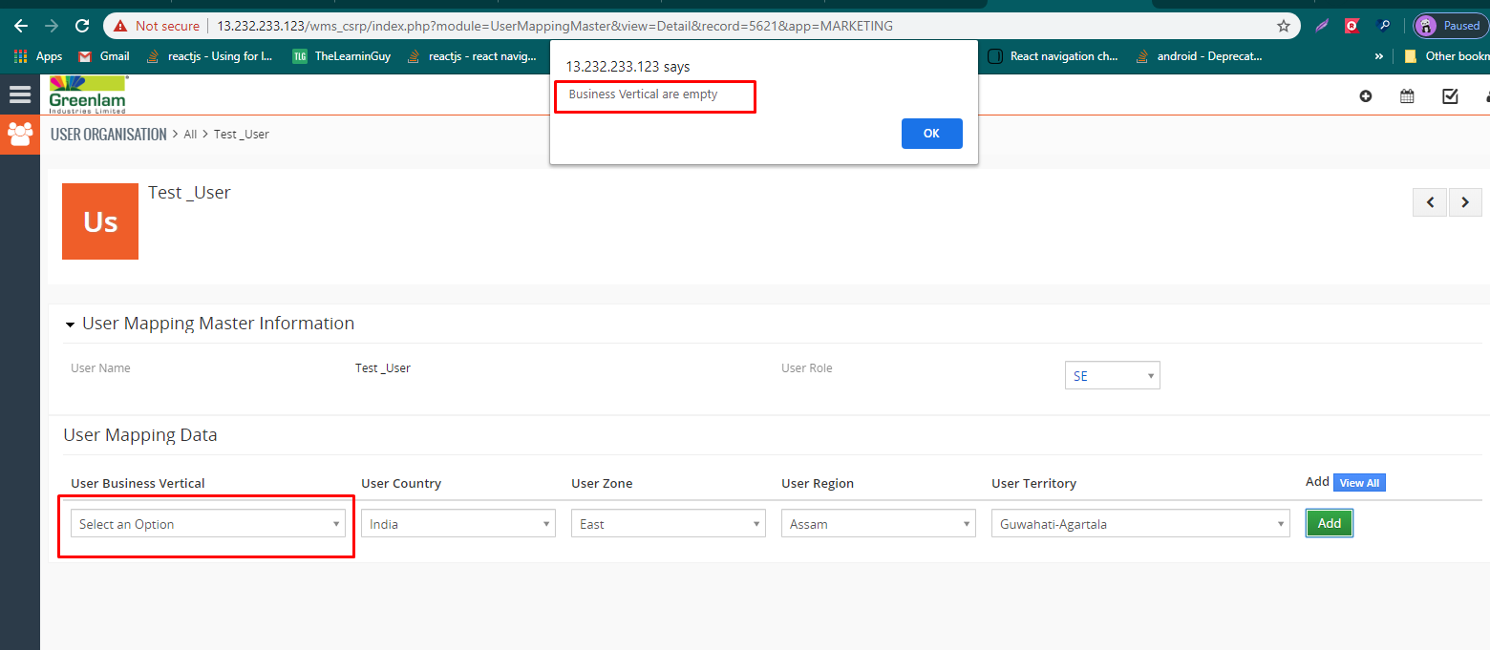  
  
BUG ID: 02  
  
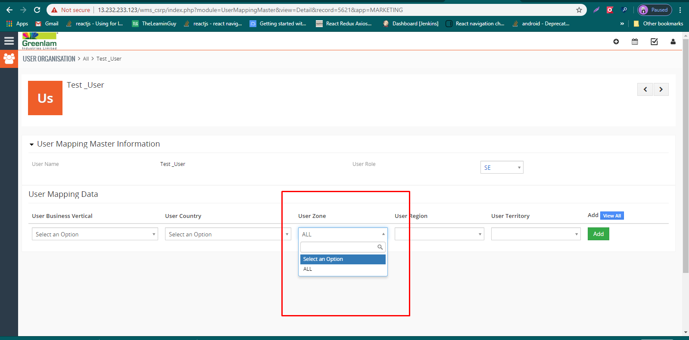  
  
BUG ID: 04  
  
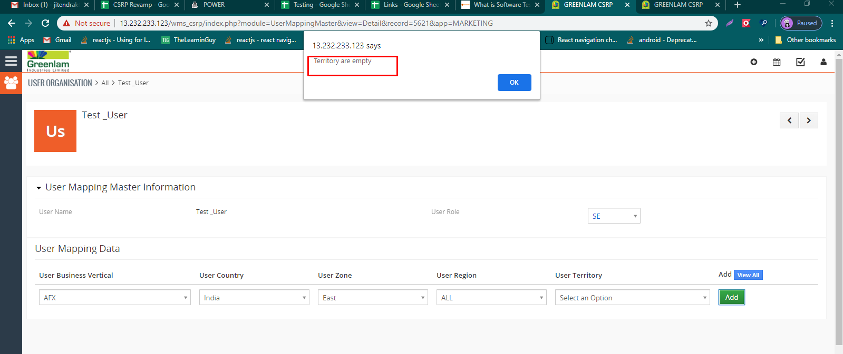  
  
  
BUG ID: 05  
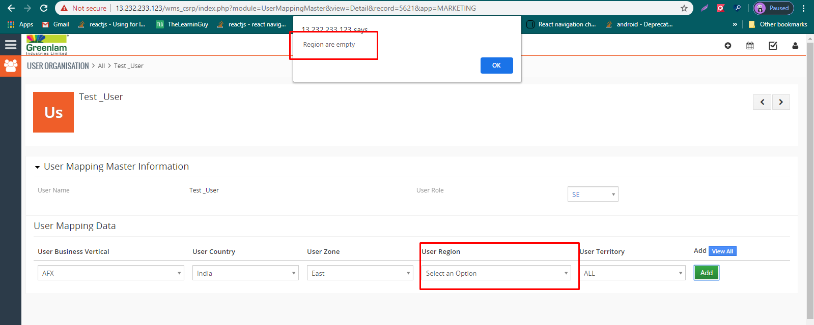  
  
  
BUG ID: 06  
  
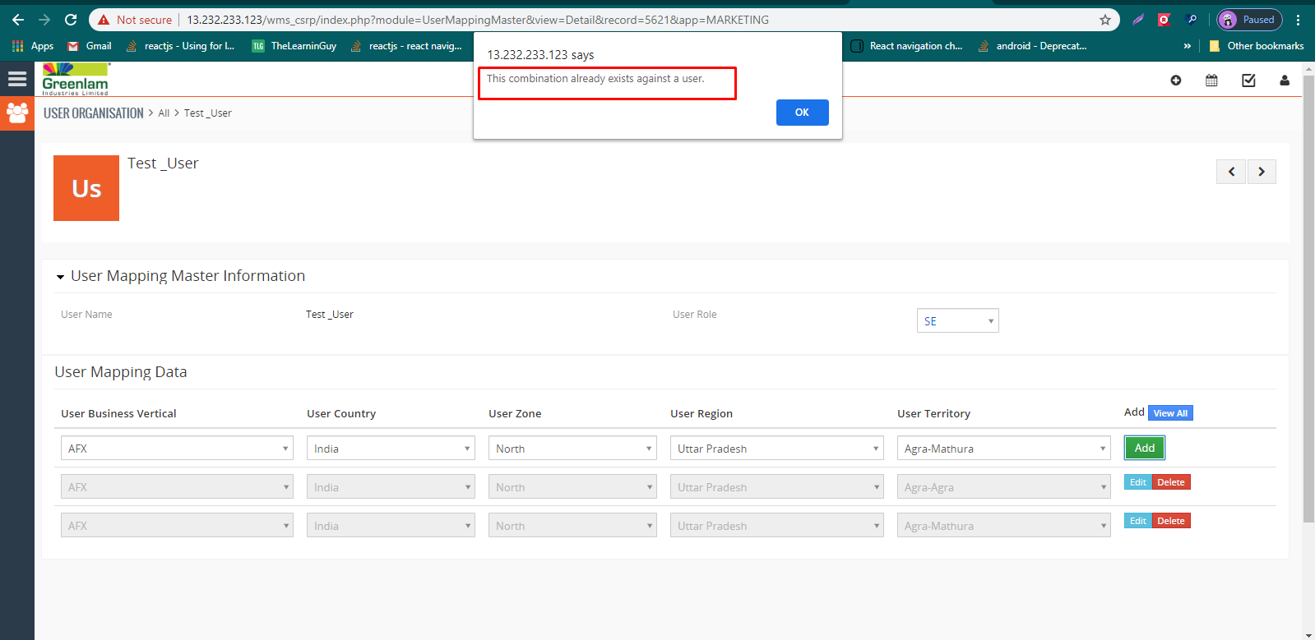  
  
  
  
BUG ID: 08  
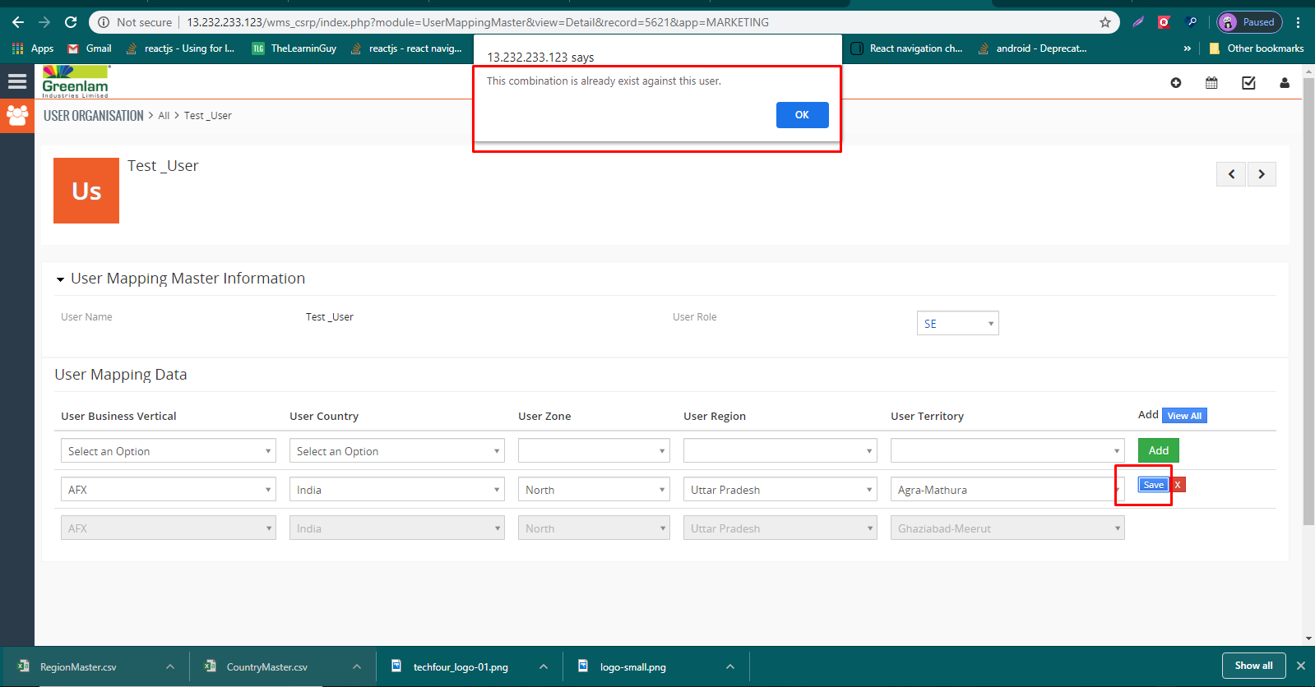  
  
  
BUG ID: 12  
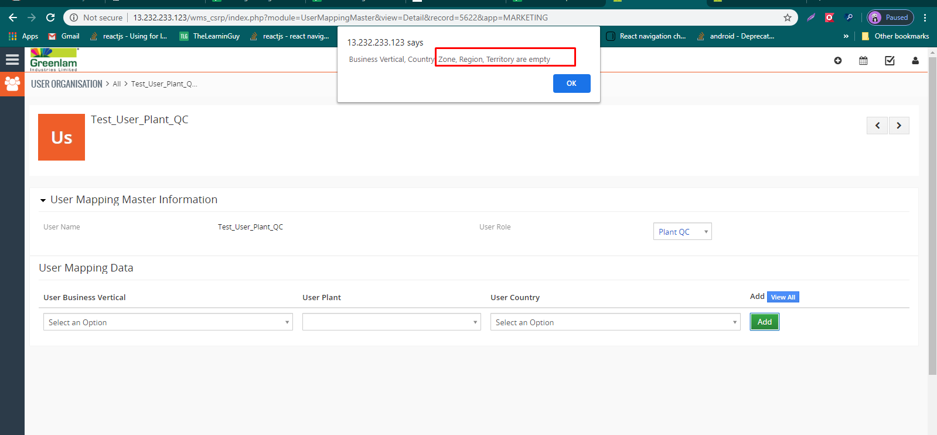  
  
  
  
BUG ID: 13  
  
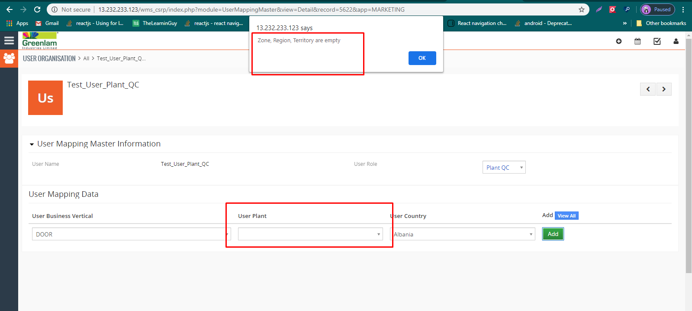  
  
  
  
BUG ID: 14  
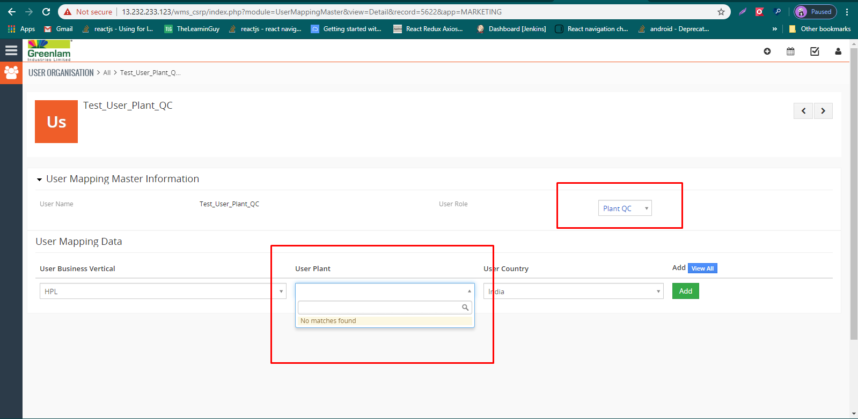  
  
  
  
BUG ID: 17  
  
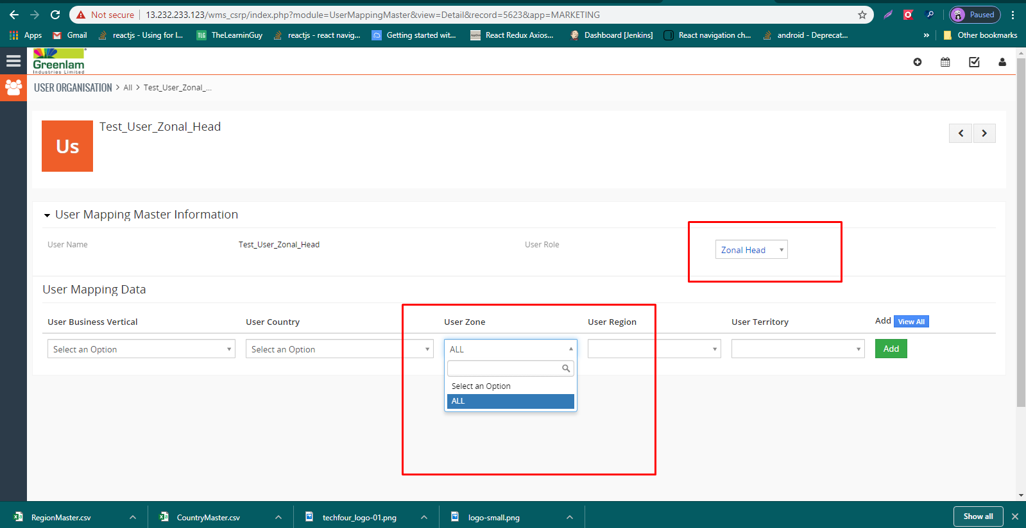  
  
BUG ID: 19  
  
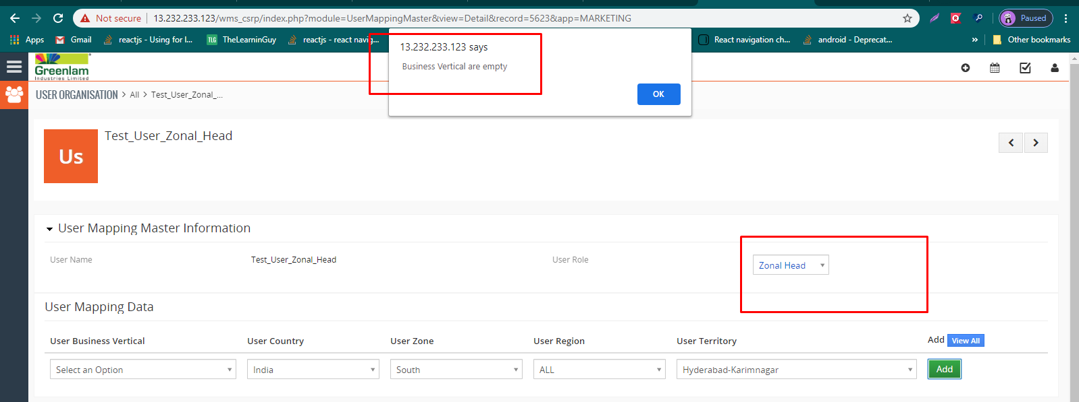  
  
  
BUG ID: 20  
  
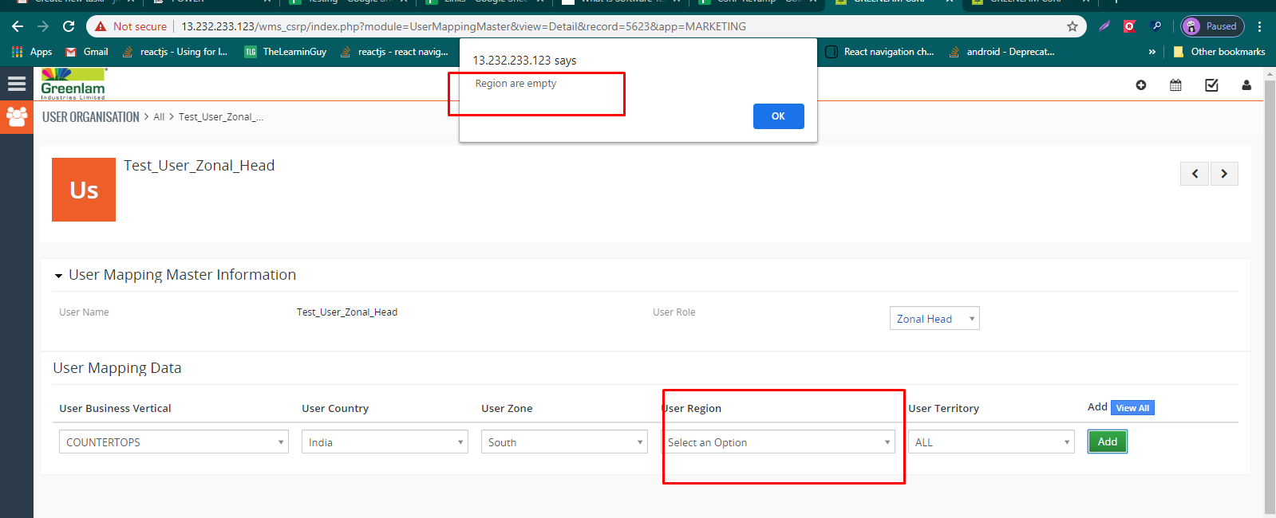  
  
  
BUG ID: 21  
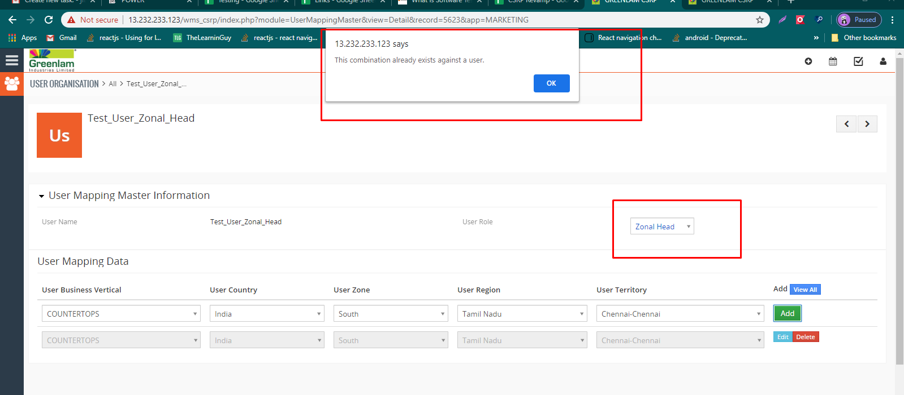  
  
  
BUG ID: 22  
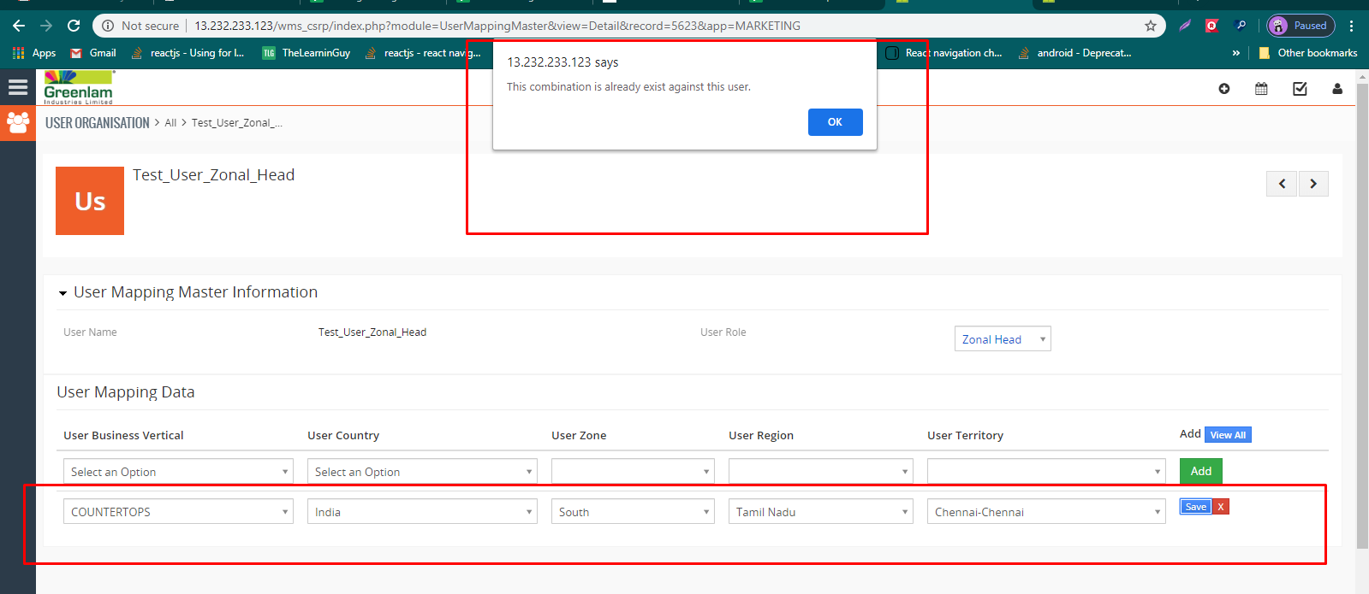  
  
  
BUDG ID: 26  
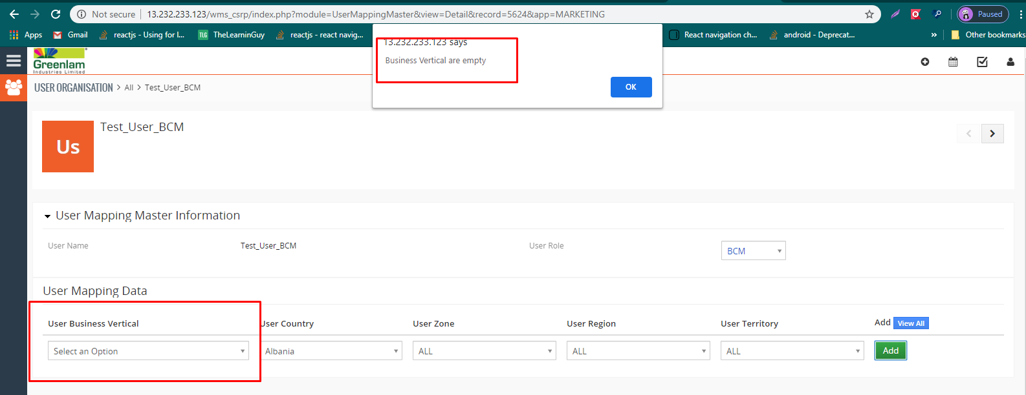  
  
  
BUG ID: 27  
  
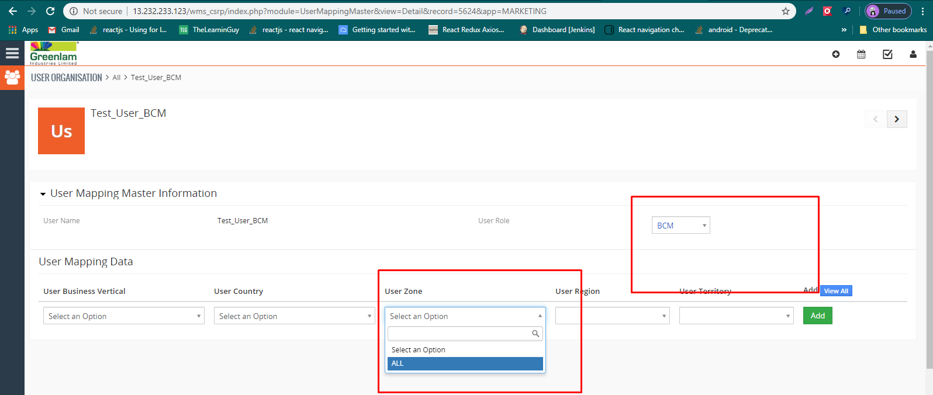  
  
  
BUG ID: 29  
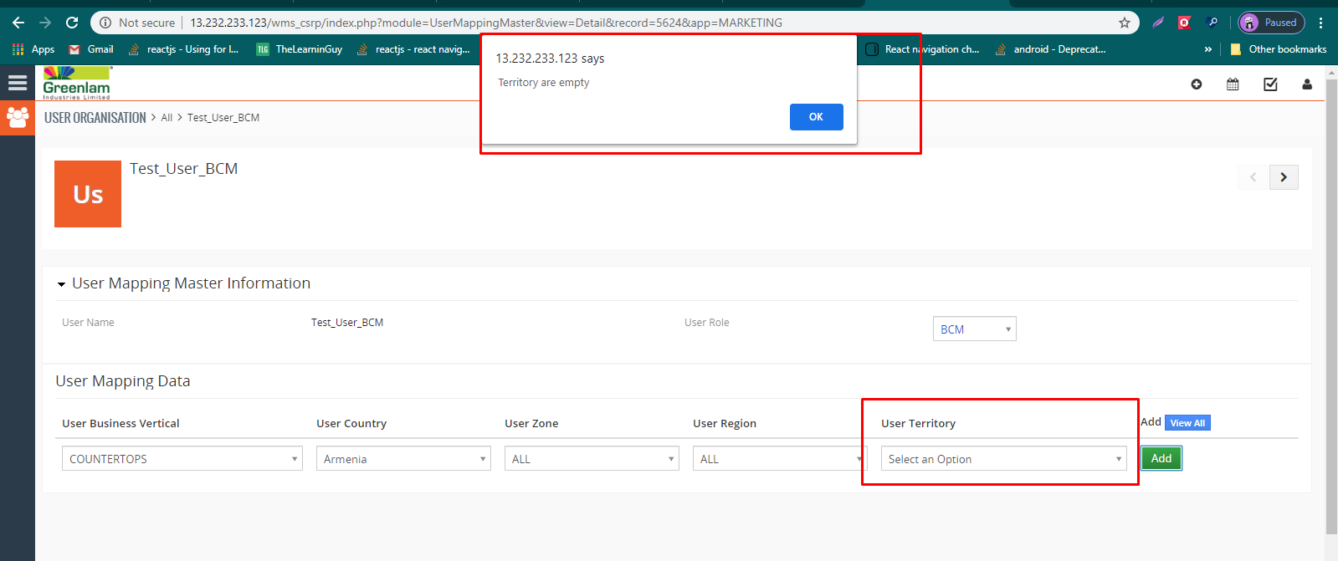  
  
  
BUG ID: 30  
  
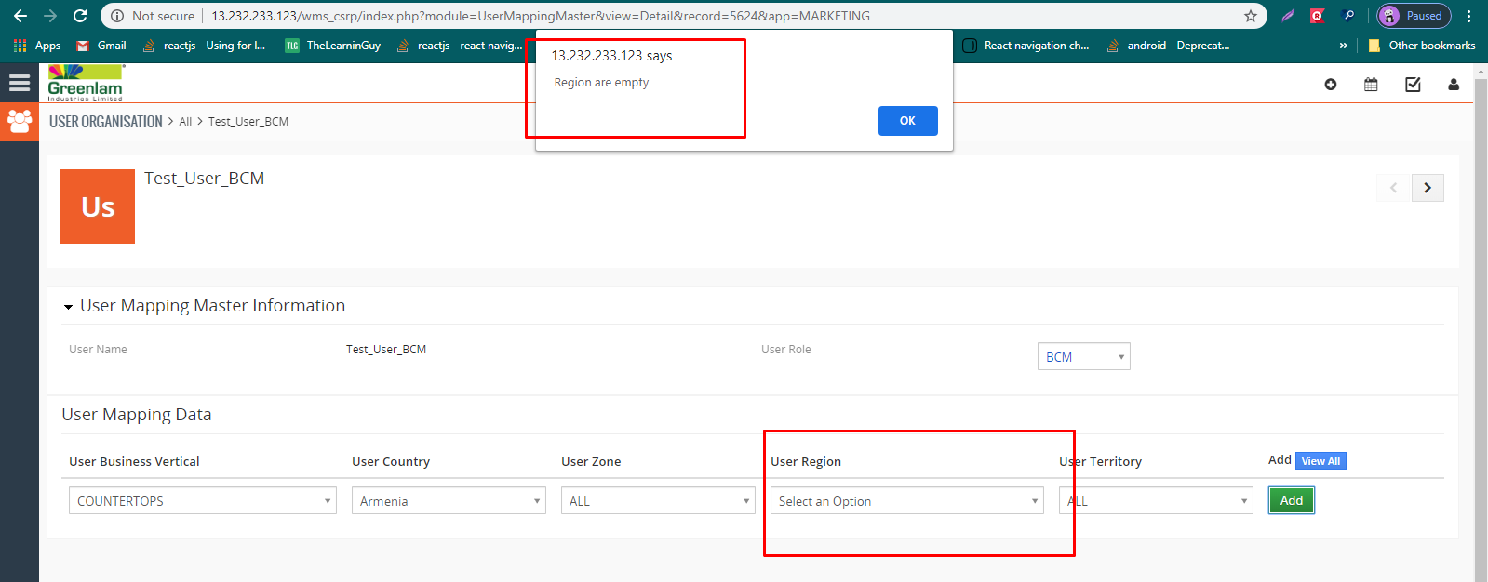  
  
  
BUG ID: 31  
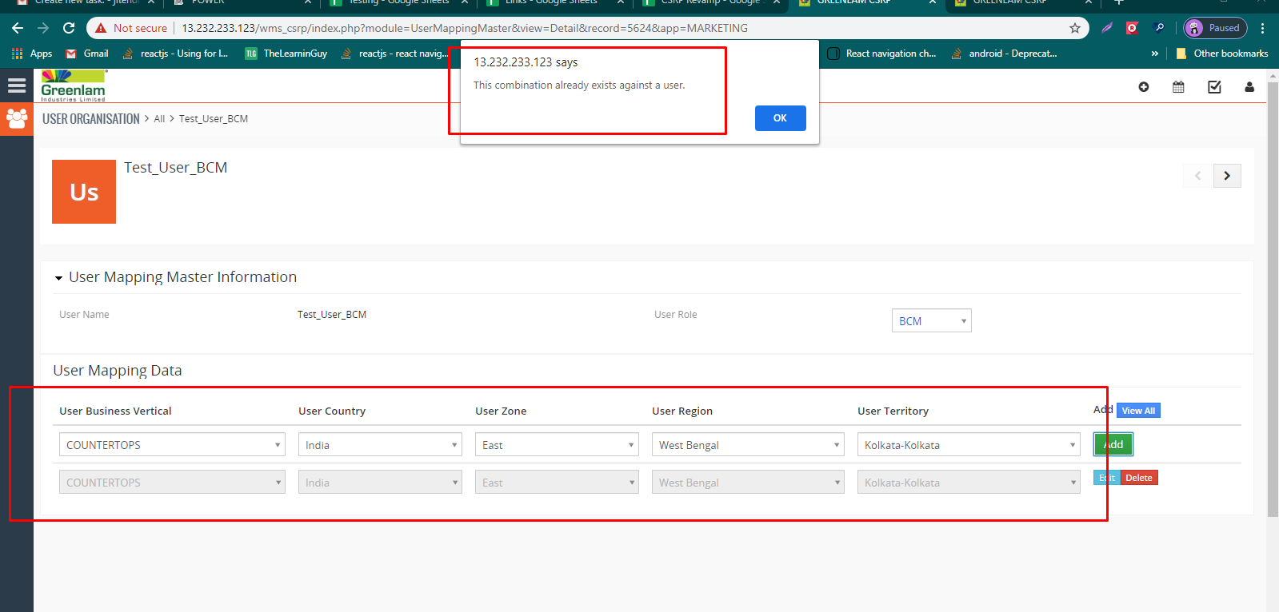  
  
BUG ID: 32  
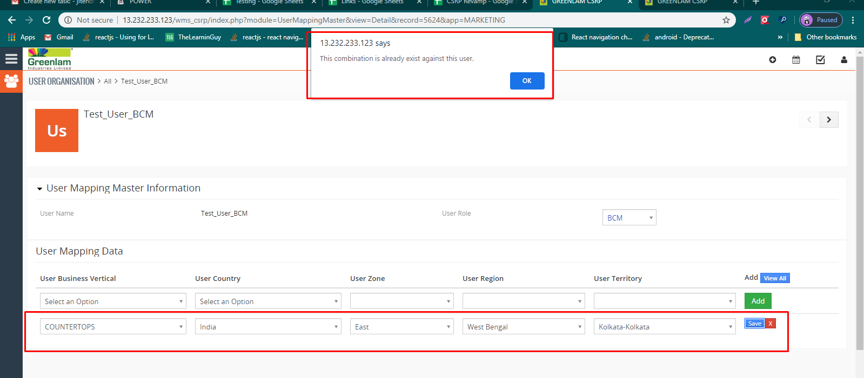  
  
BUG ID: 36  
  
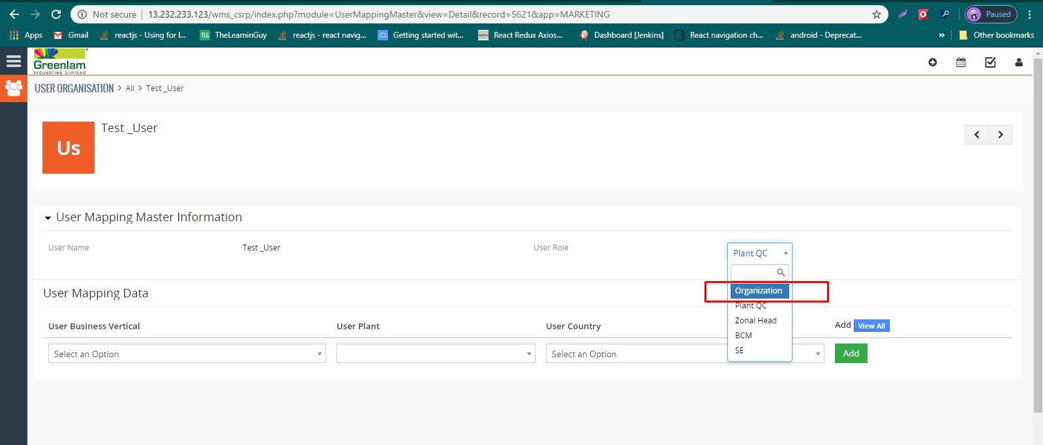  
  
  
BUG ID: 39  
  
